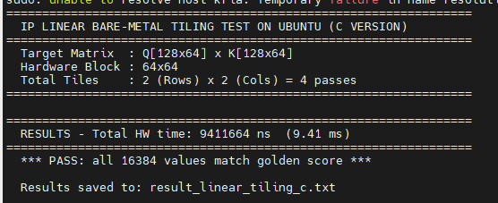
128x64 nhân 128x64
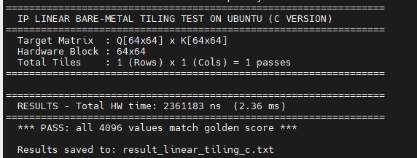
64x64 nhân 64x64
Chạy model gốc
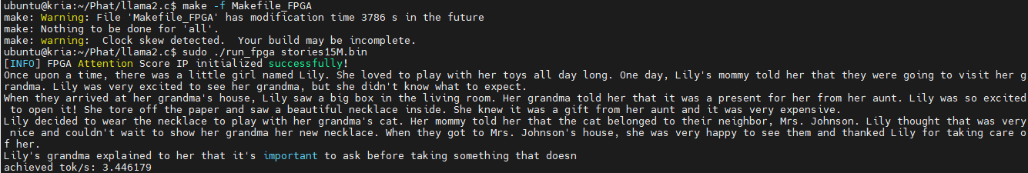
Tích hợp attention score

